Universidad Rafael Landívar

Facultad de Ingeniería

Ing. Manuel Santizo

**PROYECTO FINAL**

**“RED DE LA UNIVERSIDAD RAFAEL LANDÍVAR”**

Lucía Cabrera

Walter Orozco 1170917

Luis Roldán 1071317

Mario Roldán 1117517

Guatemala, 16 de noviembre de 2019

Introducción

Se busca una solución para la Universidad Rafael Landívar, que tienen problemas para conectar a sus usuarios que se encuentran dentro del campus central, esto tomando en cuenta a personal administrativo, como personal docente y estudiantes.

Para ello se realiza un análisis sobre los elementos requeridos para dicha implementación, donde siempre se tiene que tomar como un factor de importancia la seguridad de la red, la estabilidad y la velocidad.

En dicho proyecto se presentara un diagrama físico, lógico, con cada una de las Vlans, DMZ y demás objetos de topología para poder realizar una cotización adecuada, según dicho presupuesto haciende $

Marco teórico

Subnetting

Es la división de una red en varias subredes. Esto se traduce en que el router establece conexión entre la red e internet se especifica una dirección única, y tiene la ventaja de tener varios hosts ocultos.

El subnetting se toma el bit del Id del host “prestado” para crear la subred. Con el bit tiene la posibilidad dos subredes, puesto que solo se tiene 0 o 1, para un número mayor subred se tiene que liberar bits.

Vlans

Son redes de área local, la cual se divide en segmentos generalmente por la función. Se comportan como las redes de área local física, se comporta como una agrupación de host incluso si no se encuentra físicamente.

Estas características aumentan el funcionamiento reducido la necesidad de enviar los broadcats y los multicas a los destinos innecesarios, facilita la configuración de red por lógicamente los dispositivos de conexión sin físicamente volver al dispositivo.

Configuración

**Modo Access**

# Configure terminal

# interface gigabitethernet 1/0/10

# switchport access vlan 2

# no shutdown

**Modo trunk**

# Configure terminal

# interface gigabitethernet 1/0/10

# switchport mode trunk

# no shutdown

Access list

Es una forma de determinar los permisos de acceso apropiados a un determinado objeto, es utilizar una parte de seguridad informática para fomentar la separación de privilegios, además de controlar flujo del trafico en equipos de redes, como en los routers.

Su objetivo es filtrar trafico, permitido o denegando el trafico de red de acuerdo a alguna condición.

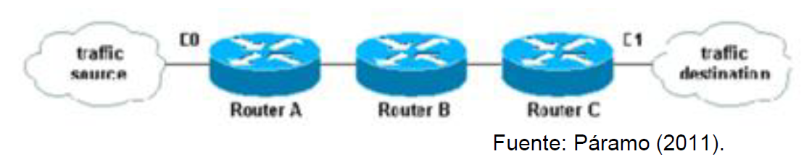

DMZ

Habitualmente con dos firewalls, adicionando una seguridad a la red, a la cual protegen. Generalmente se colocan entre estos mismos, que se ubica a la entrada de la red interna o firewall de la subred.

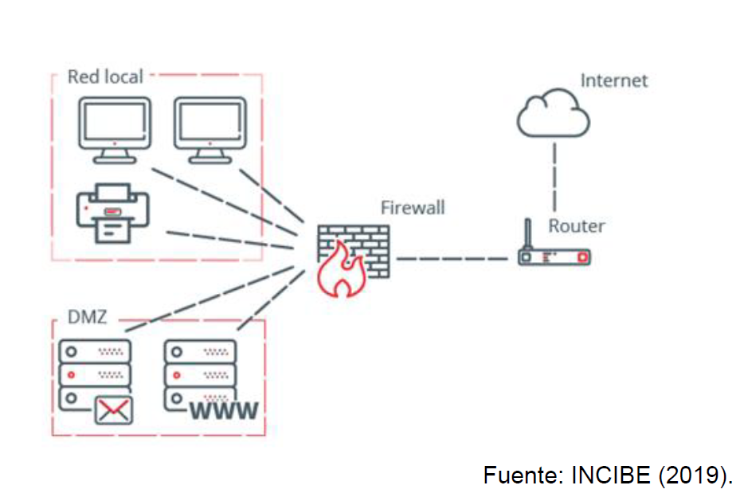

Seguridad

Es indispensable el servicio de informática y telecomunicaciones que gestiona un centro de datos como en la URL, esto con el fin de garantizar la seguridad y sobre todo la integridad de datos, así como en la URL se encuentra en el edificio g, tercer nivel, pero siempre es aconsejable dejar acceso a dicho sitio por varias medidas de seguridad, como códigos en puertas a un lugar refrigerado.

Pero también se tienen que generar métodos de seguridad lógico, donde seria por medio de compras y programación:

**Creación de contraseñas,** para evitar que cualquier persona tenga acceso a configurar alguna parte de la red

**Bloquear usuarios,** tener control de áreas, para evitar que usuarios administrativos entren a red de estudiantes; y viceversa

**Antimalware,** estos funcionan como antivirus, pero a nivel de red.

**Detección de intrusos,** tener búsqueda continua de intrusos, esto tiene que ser periódico.

**Segmentación,** esto se refiere a las áreas donde se trabaja, en este caso las Vlans

**VPN,** es una herramienta que autentica la comunicación entre dispositivos, donde crea un “túnel”

**OSPF**

Es un enrutamiento de tipo Link-State, opera en la capa 3 del modelo OSI, utiliza el algoritmo de Dijkstra por medio de dicho algoritmos de toma de decisiones de como llega un paquete, en base a su costo.

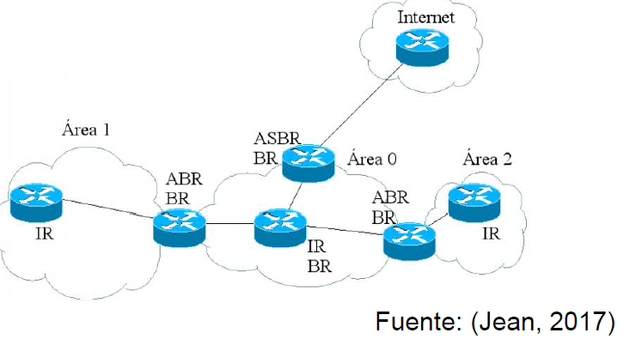

**Proyección de proyecto**

En la Universidad Rafael Landívar, se cuenta con 13000 estudiantes, teniendo en promedio 2000 personas por hora, donde se encuentra con 8 edificios a tener en cuenta. 3 edificios cuentan con 4 niveles, el tec con 5 niveles y 2 edificios con 2 niveles.

Ya cuentan con infraestructura de servidores, o bien dico centro de datos, en el edificio G, en el 3er nivel. Se calcula que en cable UTP Cat A6, este cable por medio subterráneo y tuvos pvc, dentro de edificios, un aproximado en el área de la universidad seria 150,000 metros de cable en este material se hace un costo de $11100

El concepto de Vlans, se configuran las swichets principales, routers y el swchit al que pertenece y se tendría conectividad.

El costo del presupuesto seria $

**Presupuesto**

|  |  |  |  |  |  |  |
| --- | --- | --- | --- | --- | --- | --- |
| Cantidad | Dispositivo | Características | Marca | Modelo | Precio($) | total |
|  | Switch | 48 Gitgabit  8000 ingresos en la mac aT | Cisco | Slm2048t | 700 |  |
|  | Switch | 8 puertos  128 ram | Cisco | SRW2008-K9-NA | 250 |  |
|  | Switch | 16 ouertos  256Vlans | Cisco | SLM2024T-NA | 360 |  |
|  | cable |  |  |  | 11100 |  |
| 1600 | Conector | RJ cat 6ª |  |  | 0.26 | 450 |
|  | Router | 4puertos gibagit, 3.4millones de paquetes, rutas OSFP, RIP, MPLS  DHCP  Nat y farewall | Edge max | Edge router 6p | 240 |  |
| 700 | Protectores | Protege routers | interflex |  | 35 | 24000 |
| 860 | PVC | Duro |  | 2912 | 1.4 | 400 |
| 200 | PVC | Suave | Kss |  | 1 | 200 |
|  | Firewall | Seguridad | Cisco | EKI-9612G-4FI-AE | 1250 |  |